Krajská knihovna v Pardubicích, příspěvková organizace Pardubického kraje
Hudební oddělení

Po roční přestávce získala Krajská knihovna v Pardubicích na léta 2019 – 2021 opět akreditaci Ministerstva školství pro organizování kurzů pro sbormistry, které pořádá již od roku 2004. Dovolujeme si vás proto pozvat na další akreditovaný vzdělávací program určený učitelům hudební výchovy na ZŠ, SŠ a učitelům hudby na ZUŠ se zaměřením na práci s pěveckým sborem dětí i dospělých, popř. sbormistrům s krátkou sbormistrovskou praxí.

Odborným garantem celého tříletého cyklu je opět MgA.a Mgr. Marek Valášek, Ph. D., dirigent a sbormistr souboru Piccolo coro & Piccola orchestra, sbormistr Státní opery Praha, Pražské konzervatoře a vedoucí oddělení sbormistrovství na PedF UK Praha.

V samostatné příloze najdete harmonogram na rok 2019 včetně krátkých anotací k jednotlivým lekcím. Osvědčení o absolvování akreditovaného kurzu obdrží ti účastníci, kteří se přihlásí na všech 5 lekcí v daném roce. Je však možné se přihlásit pouze na vybrané lekce, po jejichž absolvování účastníci obdrží potvrzení o účasti.

Kurzovné činí:
Jednotlivé lekce: 600,- Kč
Celý kurz 2019 (5 sobotních lekcí): 2.500,- Kč

Učitelé mohou na základě udělené akreditace MŠMT požádat vysílající organizaci o proplacení vložného. Platba je možná buď osobně v hudebním oddělení Krajské knihovny v Pardubicích (možné i v den konání lekce), složenkou typu A na účet KK v Pardubicích (č. účtu na přihlášce), nebo vám můžeme vložné fakturovat na základě vámi uvedených fakturačních údajů. Další potřebné informace vám rádi sdělíme na níže uvedených kontaktech. Veškeré kontaktní údaje jsou uvedeny i na níže přiložené přihlášce.
Pokud nebude uvedeno jinak, lekce budou probíhat přímo v budově Krajské knihovny v Pardubicích, Pernštýnské nám. 77, v univerzálním sále (2. p.).

Pokud Vás naše nabídka zaujala, budeme se těšit na osobní setkání.
Za organizátory srdečně zdraví

Mgr. Denisa Machů a Mgr. Lucie Jirglová
Hudební oddělení KK PCE

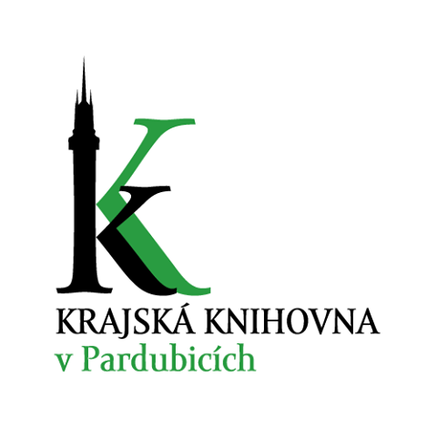

Krajská knihovna v Pardubicích
Pernštýnské nám. 77, 530 94 Pardubice

Závazná přihláška
Akreditovaný kurz pro sbormistry a hudebníky rok 2019 – 1. řada

Místo konání: Krajská knihovna v Pardubicích, Pernštýnské nám. 77, Pardubice, univerzální sál (2. p.), každá lekce 5 vyučovacích hodin v čase 11:00 – 16:00

Čitelně vyplněnou přihlášku, nejlépe v elektronické podobě, zašlete na e-mail: d.machu@knihovna-pardubice.cz nebo písemně na adresu: Krajská knihovna v Pardubicích, Pernštýnské nám. 77, 530 94 Pardubice.

Více informací obdržíte zde:
tel.: 466 531 243 hudební oddělení
mobil: 792 363 302 Denisa Machů nebo 702 250 478 Lucie Jirglová

Jméno a příjmení:...............................................................................................................
e-mail:........................................ ………………..tel. číslo/ mobil : .....................................

adresa bydliště: .................................................................................. PSČ:....................

profese:………………..…………………………………………………………………………

sbormistrovská praxe : ………let sbor:…………………………………. ………
.
jiná funkce ve sboru (korepetitor, hlasový poradce, člen): ……………………………….

Označte některou z následujících možností:
1. Kurzovné 2 500,- Kč za celý rok zaplatím:
a) osobně v Krajské knihovně v Pardubicích
b) složenkou - typ A - na účet č. 19-2385560277/0100, VS = 73
c) fakturou – přesné fakturační údaje a adresa vysílající instituce :…………………….

.................................................................................IČO:…....................PSČ:………….

2. Navštívím jen jednotlivé lekce za 600,- Kč (uveďte, které):
…………………………………………………………………………………………………

Adresa vysílající instituce, kterou potřebujete uvést na doklad o platbě v hotovosti:

…………………………………………………………………………………………………

Dne:… ................................... Podpis:…………………………..

Poznámky, případně další sdělení pro organizátory:………………………………………

……………………………….…………………………………………………………………..

